Критерий I. Владение современными образовательными технологиями и методиками
К1П1 Использование педагогом в образовательном процессе современных образовательных технологий и методик

Аналитическая справка
Применение современных образовательных технологий и методик воспитателем Уржумцевой В.В. дает возможность повышать уровень умений и знаний детей.
Воспитатель использует следующие технологии:
- Проблемное обучение
- Технологии использования в обучении игровых методов
- Проектные методы обучения
- Гуманно-личностная технология
- Информационно-коммуникационные технологии
Используемая воспитателем Уржумцевой В.В. технология проблемного обучения, направлена в первую очередь на то, чтобы ребенок самостоятельно добывал знания и учился их самостоятельно применять в решении новых познавательных задач.
Для проблемного обучения характерно, что знания и способы деятельности не преподносятся в готовом виде, не предлагаются правила или инструкции, следуя которым, ребенок мог бы гарантировано выполнить задание. Валентина Владимировна материал не дает, а задается как предмет поиска. И весь смысл обучения как раз и заключается в стимулировании поисковой деятельности дошкольника. Поэтому проблемное построение занятий воспитатель создает особою организацию, что отражается на выборе методов и приемов обучения, влияет на структуру и, в определенной мере, на само содержание занятия.

Технологии использования в обучении игровых методов. Валентина Владимировна использует игровую технологию в непосредственной образовательной и в совместной деятельности воспитателя и детей. Рассматривает игру, как любое соревнование между играющими, действия, которых ограничены правилами и направлены на достижения определенной цели.
На протяжении нескольких лет работает с проектными методами обучения, которые ориентируют на совместную деятельность участников образовательного процесса в различных сочетаниях: воспитатель – ребенок, ребенок – ребенок, дети – родители. Каждому ребенку обеспечивает признание важности и необходимости в коллективе. Конкретным результатом работы для детей являются рисунок, аппликация, выступление на концерте, спектакль, книга. В ходе реализации проекта у детей развивается самостоятельность, активность, ответственность, чувство доверия друг к другу, интерес к познанию.
Гуманно-личностная технология в воспитательно-образовательном процессе для Валентины Владимировны - это ключевое звено, коммуникативная основа личностных отношений воспитанников в коллективе. Данная технология концентрирует к личности ребенка, к его внутреннему миру, где таятся способности и возможности, нравственные потенции свободы и справедливости, добра и счастья. Цель данного педагога - разбудить, вызвать к жизни эти внутренние силы и возможности, использовать их для более полного и свободного развития личности.
Итоги диагностики
Игровая технология
Диагностировались воспитанники:
старшей возрастной группы – 2009-2010 у. г., 20 человек
подготовительной к школе возрастной группы – 2010-2011 у. г., 20 человек
младшей возрастной группы – 2011-2012 у. г., 18 человек
Рис.1. Динамика достижений воспитанников
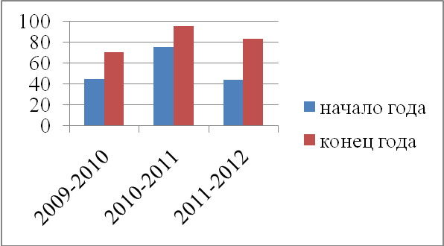
2009-2010 учебный год - начало учебного года - 45% (9 детей),
конец учебного года -70% (14 детей);
2010-2011 учебный год - начало учебного года - 75% (15 детей),
конец учебного года - 95% (19 детей);
2011-2012 учебный год - начало учебного года - 44% (8 детей),
конец учебного года – 83% (15 детей).
Подводя итоги, можно сделать вывод, что использование игровых технологий в педагогическом процессе дошкольного образовательного учреждения положительно влияет на качество образовательного процесса и позволяет осуществлять текущую коррекцию его результатов.
Гуманно-личностная технология
Диагностировались воспитанники:
старшей возрастной группы – 2009-2010 у. г., 20 человек
подготовительной к школе возрастной группы – 2010-2011 у. г., 20 человек
младшей возрастной группы -2011-2-12 у. г., 18 человек
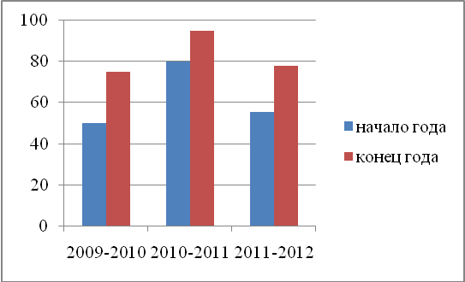
Рис.2. Динамика достижений воспитанников
2009-2010 у. г. - начало учебного года - 50% - 10 детей
конец учебного года - 75% -15 детей
2010-2011 у. г. - начало учебного года - 80% - 16 детей
конец учебного года - 95% - 19 детей
2011-2012 у. г. - начало учебного года - 55,5% - 10 детей
конец учебного года – 77,8 – 14 детей
Таким образом, на конец учебного года у большинства детей приоритетными качествами личности являются высшие этические ценности (доброта, любовь, трудолюбие, совесть, коммуникативность)

Заведующая
МБДОУ «Детский сад № 14
г. Красноармейска» _______________ Н.А. Дорофеева
« ____» ____________ 2012 г.

МП

